TIPO DE REUNIÓN “Marque con una X”
Comité | X | Auditoría
Reunión interna |  | Capacitación
Reunión Personal |  | Junta Directiva
Reunión con cliente y/o proveedores |  | Visita entes reguladores
Otro, ¿Cuál?

OBJETIVO DE LA REUNIÓN: COMITÉ DE CALIDAD
FECHA: 15 DE SEPT- 2025 | HORA DE INICIO: 8:00 AM | HORA FINALIZACIÓN: 10:15 AM
LUGAR: PRESENCIAL EN SEDE

TEMAS A TRATAR:
- Verificación de asistencia
- Lectura y aprobación del acta anterior 006 del comité de calidad.
- Revisión de compromisos acta anterior.
- Implementación del plan de mejora - Metodología 5W1H
- Proposiciones, compromisos y varios
5. Cierre de comité

COMPROMISOS ACTA ANTERIOR | CUMPLIÓ
COMPROMISOS ACTA ANTERIOR | SI | NO
- Implementación del plan de mejoramiento | X

DESARROLLO DE LA REUNION (COMENTARIOS)
Siendo las 8:00 am, se reúne el Comité de Calidad y equipo PAMEC 2025, en ENDOCRINOLOGY & HEALTH IPS.

- La reunión se inicia con un saludo a todos los presentes, se realiza la verificación del quórum, en la que se confirma la asistencia de todos.
- Se hace lectura y aprobación del acta del comité 005 a lo que todos los asistentes confirman estar de acuerdo.
- se inicia socialización de la autoevaluación Instrumento PAMEC 2025.xlsx la cual hacía parte de los compromisos anteriores, que corresponde a la Implementación del plan de mejoramiento.
- En esta etapa, se detallaron las acciones de mejoramiento pero ya desglosadas con la metodología 5W1H la cual es una herramienta de análisis y gestión que facilita la planificación, ejecución y evaluación de actividades o procesos. Su nombre proviene de las seis preguntas clave que estructuran la solución de problemas y la gestión de proyectos:
- What (Qué): ¿Qué se va a hacer?
- Why (Por qué): ¿Por qué se va a hacer?
- Who (Quién): ¿Quién lo hará?
- When (Cuándo): ¿Cuándo se realizará?
- Where (Dónde): ¿Dónde se llevará a cabo?
- How (Cómo): ¿Cómo se implementará?
- Se explicó que la finalidad con esta metodología fue asegurar claridad en los objetivos y las acciones, fomentando una ejecución organizada y eficiente.
- En ENDOCRINOLOGY & HEALTH IPS, la metodología 5W1H se utilizó para estructurar las acciones de mejoramiento identificadas durante el desarrollo del PAMEC. Estas acciones estaban orientadas a optimizar los procesos asistenciales, administrativos y de seguridad del paciente.
- Cada acción de mejoramiento se analizó y desglosó en las seis preguntas clave:
- Qué: Se definió con precisión la acción o intervención específica a implementar, como capacitaciones, rondas de seguridad o diseño de indicadores.
- Por qué: Se estableció la necesidad y justificación de cada acción, relacionada con el cierre de brechas y el alcance de los estándares de calidad esperados.
- Quién: Se asignaron responsabilidades específicas al personal administrativo, asistencial y a los líderes de calidad de ENDOCRINOLOGY & HEALTH IPS.
- Cuándo: Se determinaron cronogramas claros, con fechas específicas de ejecución y seguimiento en los meses de septiembre, octubre y noviembre de 2025.
- Dónde: Se indicó el lugar de ejecución, ya sea en la parte asistencial, administrativas o en plataformas digitales.
- Cómo: Se describió la metodología de implementación, desde talleres y capacitaciones hasta sistemas de monitoreo y tableros de control.
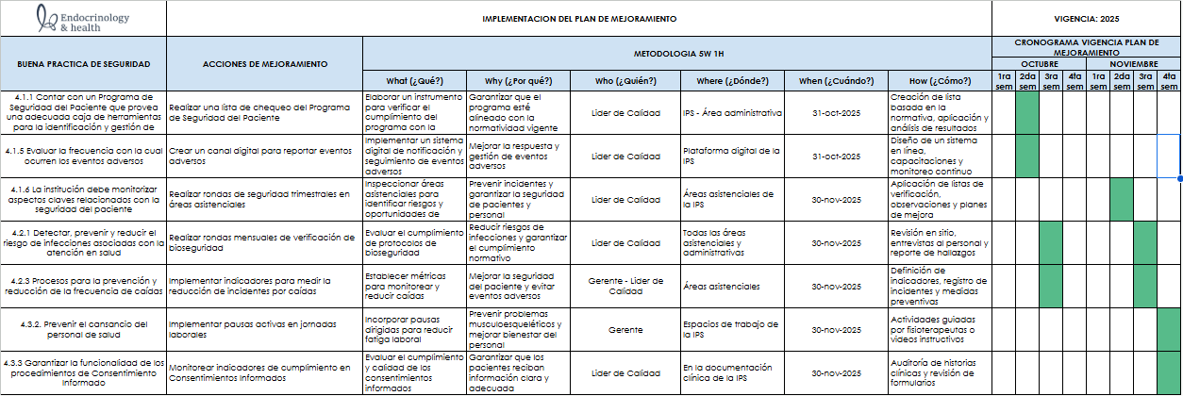
- La aplicación de esta metodología permitió estructurar las acciones de manera lógica y sistemática, facilitando la socialización, seguimiento y evaluación en los comités de calidad. Durante los meses de octubre y noviembre, se presentarán los avances en cada acción, en los cuales se pueda evidenciar los resultados cuantitativos y cualitativos, identificando los obstáculos y priorizando estrategias para asegurar el cumplimiento de los objetivos trazados.
CUADRO SOPORTE DE PLAN DE MEJORAMIENTO:
- 8. IMPLEMENTACION DEL PLAN DE MEJORA.xlsx
- Con base a la implementación del plan de mejoramiento para alcanzar la calidad observada, se socializa con el equipo PAMEC el cronograma a ejecutar y todos asienten estar de acuerdo, por lo que se indica que este tiene un proyectado a ejecutar de 2 meses, por lo tanto se harán dos socializaciones más una en octubre y otra en noviembre en la cual se socializará el avance de las acciones de mejoramiento.
- Siendo las 10:15 am se da por terminado el comité de calidad, con la reunión del equipo PAMEC 2025.

COMPROMISOS PRÓXIMA ACTA | ENCARGADO | FECHA DE ENTREGA
- Seguimiento 1 a Implementacion del plan de mejoramiento | Asesor de calidad | Octubre 2025

ASISTENTES A LA REUNIÓN
NOMBRES Y APELLIDOS | CARGO | FIRMA
Carlos Javier Vizcaino | Gerente | 
Melanie Veloza | Auxiliar | 
Diana Valentina Bastidas | Asesor Externo de Calidad | 

